XX209 Scheda creata il 11 agosto 2023
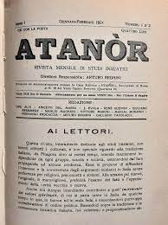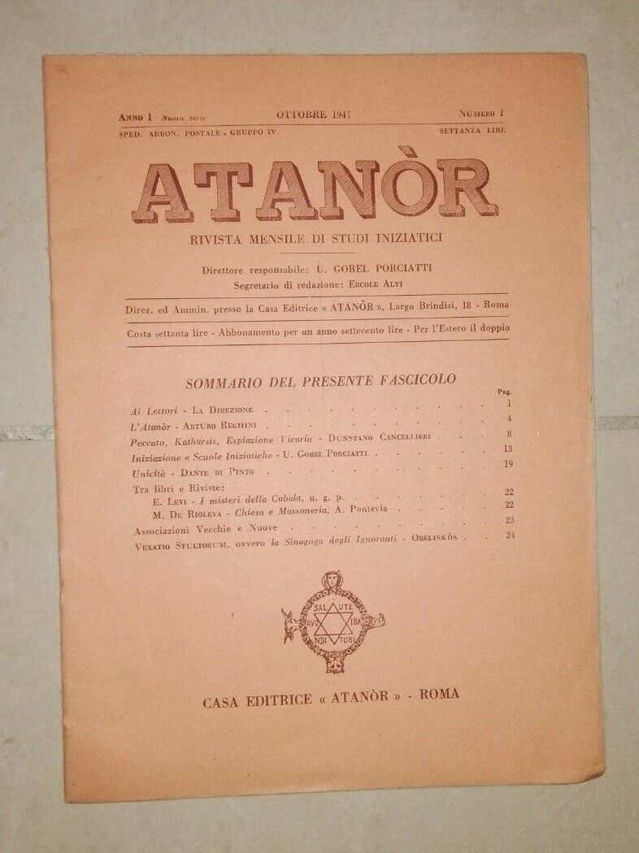
Descrizione storico-bibliografica
*Atanòr : rivista mensile di studi iniziatici. - Anno 1, n. 1-2 (gen.-feb. 1924)-anno 1, n. 12 (dicembre 1924); nuova serie, anno 1, n. 1 (ottobre 1947)-anno 2, n. 3 (marzo 1948). - Roma : Atanòr, 1924-1948. – 3 volumi ; 23 cm. ((Direttore Responsabile: Arturo Reghini. – Indici 1924. - CUBI 37481. - BNI 1924-2771. - CFI0346113
*Atanòr : rivista mensile di studi iniziatici. – Roma : Atanòr, 1979 (Città di Castello : S.L.A.M.). - 384 p., [27] c. di tav. : ill. ; 23 cm. ((Contiene la ristampa dell'annata 1924 del periodico e la riproduzione di alcune lettere manoscritte. - MOD0815711
Soggetto: Esoterismo – Periodici; Massoneria - Periodici
Informazioni storico-bibliografiche
Rivista di Studi iniziatici “ATANOR” annata 1924. Ristampa anastatica a cura della casa editrice Atanòr, Roma, s.d. ma 1979 Presentazione alla ristampa di Gastone Ventura. Introduzione “AI LETTORI” firmata la direzione e “IL NECESSARIO RITORNO” di Manlio Magnani apparsi nel primo numero gennaio-febbraio 1924 n. 1-2. Indice dell’annata 1924. Trascrizione di Tidelar

